2º ANO
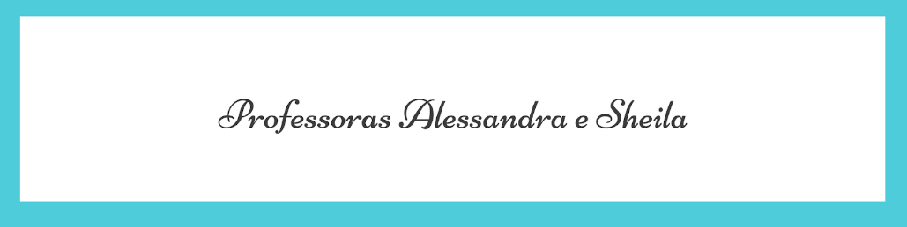

ATIVIDADES PARA 26 A 30 DE JULHO DE 2021
DIA DA SEMANA | ROTINA DIÁRIA  DESCRIÇÃO DAS ATIVIDADES
Segunda-feira  Data: 26/07/2021 | Leitura diária: “O bem que a gente faz” - Disponível no canal do YouTube pelo link: https://www.youtube.com/watch?v=UeuvGz5LsR0 e também enviado via WhatsApp (Páginas de 1 a 6)  Atividade do dia: Ciências: No início da nossa leitura da semana, conhecemos um pouco sobre uma família de coelhos. Pesquise junto com sua família sobre as características de um coelho e depois preencha as frases.  Arte: Que tal fazer uma atividade de arte e exercitar a criatividade? Dê uma olhadinha na atividade de Arte em nosso PORTAL.
Terça-feira  Data: 27/07/2021 | Leitura diária: “O bem que a gente faz” - Disponível no canal do YouTube pelo link: https://www.youtube.com/watch?v=UeuvGz5LsR0 e também enviado via WhatsApp (Páginas de 7 a 9)  Atividade do dia: História e Língua Portuguesa: Interpretação da história: O bem que a gente faz, Páginas de ontem e hoje.  Educação Física: Que tal se exercitar um pouquinho? Dê uma olhadinha no PORTAL, na atividade preparada pelo professor de Educação Física!
Quarta-feira  Data: 28/07/2021 | Leitura diária: “O bem que a gente faz” - Disponível no canal do YouTube pelo link: https://www.youtube.com/watch?v=UeuvGz5LsR0 e também via WhatsApp (Páginas de 10 a 12) Atividade do dia: Acesse o jogo da Adição pelo link:  https://wordwall.net/pt/resource/3042168/adi%C3%A7%C3%  Depois, assista o vídeo de reagrupamento pelo link e resolva as adições e subtrações: https://www.youtube.com/watch?v=NVguA-xIRN0  Inglês: Hoje é dia de aprender uma nova língua: vamos estudar Inglês! Dê uma olhadinha na atividade TEMA: TRAFFIC (Trânsito) página 39,que a teacher preparou para você!
Quinta-feira  29/07/2021 | Leitura diária: “O bem que a gente faz” - Disponível no canal do YouTube pelo link: https://www.youtube.com/watch?v=UeuvGz5LsR0 e também enviado vai WhatsApp (Páginas de 13 e 14)  Atividade do dia: Fani e sua família colhiam frutas, veja a quantidade no quadro, na atividade do dia e pinte o gráfico, depois responda as perguntas.
Sexta-feira  Data: 30/07/2021 | Leitura diária: “O bem que a gente faz” - Disponível no canal do YouTube pelo link: https://www.youtube.com/watch?v=UeuvGz5LsR0 e também enviado via WhatsApp (Páginas de 15 a 18):  Atividade do dia: Vamos fazer a dobradura da brincadeira: “Abre e fecha”. Acesse o link e se divirta:  https://www.youtube.com/watch?v=7SOa0eM041w

ATIVIDADE PARA SEGUNDA-FEIRA, 26/07
- COMPLETE AS FRASES:
- O CORPO DO COELHO É COBERTO DE: ______________________________________
- ALIMENTAÇÃO:___________________________________________________________
- TEMPO DE VIDA: _________________________________________________________
- PESO: VARIA DE ACORDO COM A RAÇA DE ____ A ____ QUILOS.
- HABITAT( LUGAR ONDE VIVE): ______________________________________________
- CURIOSIDADE:_________________________________________________________________________________________________________________________________________________________________________________________________________________

ATIVIDADE PARA TERÇA-FEIRA, 27/07
- QUAL O HORÁRIO QUE A FAMÍLIA SE REUNIA TODOS OS DIAS?
___________________________________________________________________________
- QUEM CHEGAVA TODOS OS DIAS ATRASADA PARA O CAFÉ DA MANHÃ?
______________________________________________________________________________
- QUAIS ERAM AS CARACTERÍSTICAS DE FANI, QUE A FAMÍLIA DESCREVIA?
______________________________________________________________________________
- NA SUA OPINIÃO ESSAS CARACTERÍSTICAS SÃO BOAS OU RUINS E PORQUÊ?
_____________________________________________________________________________

ATIVIDADE PARA QUARTA-FEIRA, 28/07
A FAMILIA DA FANI DECIDIU JOGAR O JOGO DO BEM QUE A GENTE FAZ AGORA É A SUA VEZ DE JOGAR O JOGO DA ADIÇÃO!VOCÊ CONSEGUE!
- JOGO DA ADIÇÃO.
https://wordwall.net/pt/resource/3042168/adi%C3%A7%C3%A3o

- Resolva as adições e subtrações:

ATIVIDADE PARA QUINTA-FEIRA, 29/07
- FANI E SUA FAMÍLIA COLHIAM FRUTAS, VEJA A QUANTIDADE NO QUADRO ABAIXO E PINTE NO GRÁFICO. DEPOIS RESPONDA ÀS QUESTÕES:

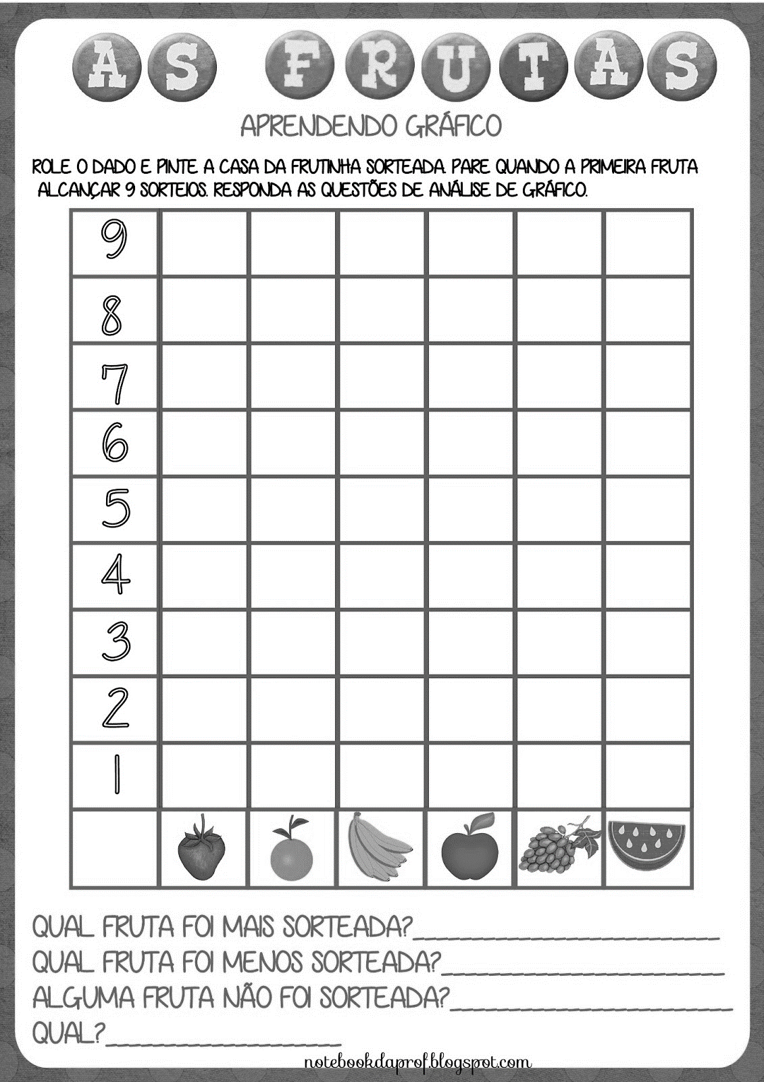
- QUAL FRUTA A FAMÍLIA DE FANI COLHEU MAIS? ______________________________
- QUAL COLHERAM MENOS? ________________________________________________
- QUAL O TOTAL DE FRUTAS COLHIDAS? ______________________________________

ATIVIDADE PARA SEXTA-FEIRA, 30/07
A COELHINHA FANI, APESAR DE SER A ÚLTIMA ESCOLHIDA PARA REALIZAR AS TAREFAS ELA TINHA OUTRAS QUALIDADES E HABILIDADES E POR PENSAR EM HABILIDADES QUE TAL APRENDER A FAZER UM ORIGAMI?
ORIGAMI É UMA ARTE ORIENTAL QUE CONSISTE EM FAZER DOBRADURAS DE PAPEL.VAMOS FAZER UM ABRE E FECHA?
DOBRADURA DA BRINCADEIRA: “ABRE E FECHA”. ACESSE O LINK E SE DIVIRTA:
https://www.youtube.com/watch?v=7SOa0eM041w
